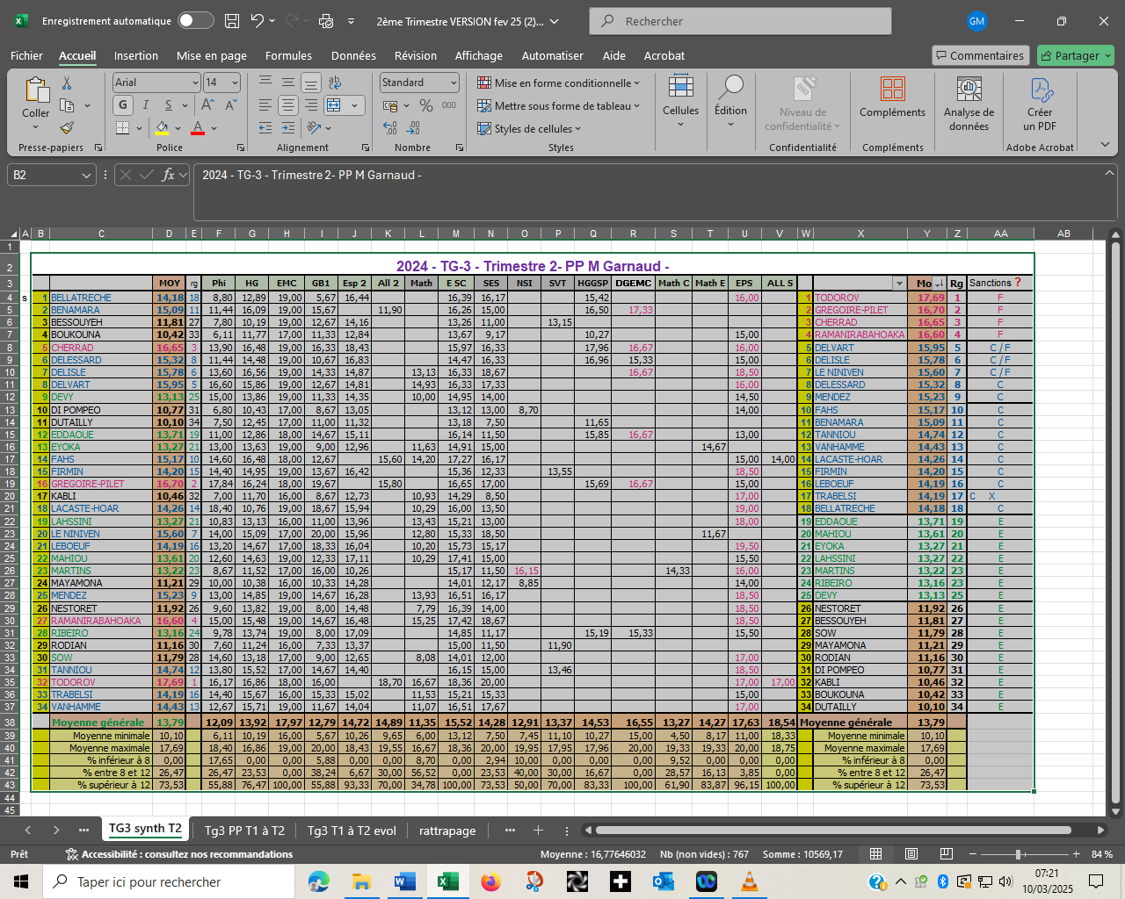(Suite - Conseil Tg3 – Trimestre 2 – 2025 - PP M Garnaud)
